**توانمندی برسام در زمینه همزمان سازی سیستم های حفاظتی پست:**

از جمله مهمترین کاربردهای [سیستم GPS](http://mohandesyar.com/%d8%af%d8%a7%d9%86%d9%84%d9%88%d8%af-%d9%85%d9%82%d8%a7%d9%84%d9%87-%d8%a2%d8%b4%d9%86%d8%a7%db%8c%db%8c-%d8%a8%d8%a7-%d8%b3%db%8c%d8%b3%d8%aa%d9%85-gps/) در سیستم های حفاظتی و به عنوان یک همزمان کننده است .   
با توجه به گران بودن تجهیزات در پست های فشار قوی ، وجود سیستم های کمکی مانند کنترل ، نظارت و حفاظت در این پست ها ضروری می باشد. علاوه براین با توجه به این که پست های فشار قوی گره های شبکه قدرت هستند، عملکرد صحیح تجهیزات هر پست فشار قوی تاثیر عمده ای بر عملکرد کل شبکه دارد. لذا انجام نظارت و تعیین زمان دقیق وقوع اتفاقات در پست ها از اهمیت بسیار زیادی برخوردار است.

شرکت برسام با بهره گیری از دانش متخصصان خود و بکارگیری تجهیزات همزمان سازی از برند های معتبر دنیا، توانایی لازم برای ایجاد بستری مطمئن در جهت همزمان سازی تجهیزات اتوماسیون و حفاظت پست ها را دارا می باشد.

در راستای همزمان سازی تجهیزات این شرکت راه حل های مختلفی را متناسب با نیاز کارفرما ارائه می دهد.

**الف- ایجاد همزمانی تجهیزات حفاظتی با استفاده از GPS**

در این روش کلیه ی تجهیزات حفاظتی پست با استفاده از تجهیزی به منظور تکثیر پورت های اتصال به سرور GPS متصل شده و با ساعت جهانی همسو می گردند.

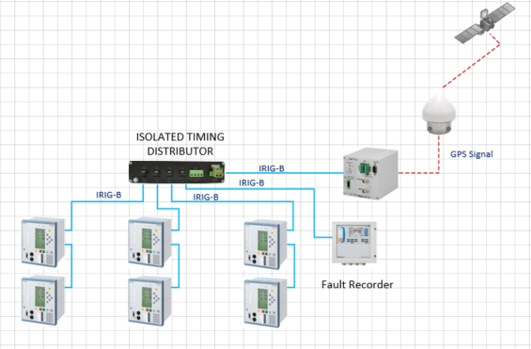

**ب- همزمانی تجهیزات حفاظتی و ایجاد سیستم مانیتورینگ پست**

متخصصان نرم افزار شرکت اندیشه های فرانگر برسام ضمن داشتن مهارت کافی در زمینه کار با نرم افزار های مانیتورینگ و کنترل رایج در دنیا و پس از سالها تلاش، نرم افزار بومی TeleScada را به منظور مانیتورینگ پست های قدرت، تولید و آن را متناسب با نیاز کارفرما عرضه می نمایند.

با استفاده از این نرم افزار و بکارگیری سخت افزارهای جانبی مانند کنسولهای کار اپراتورها، مانیتورها، پرینتر ها، سوئیچ و سایر تجهیزات، همکاران این شرکت ضمن برقراری سنکرون زمانی کلیه تجهیزات موجود در پست، امکان مانیتور کردن پست، ثبت وقایع، گزارشگیری در قالب انواع نمودار ها و آرشیو گیری از تمامی رخداد های سیستم را به کارفرما میدهند.

